«Эрудит – Литературное чтение» 3 класс

- Отгадай загадки-шутки:

- Его вешают, приходя в уныние; его задирают, за­знаваясь; его всюду суют, вмешиваясь не в свое дело. ___________________
- Не цветы, а вянут, не ладоши, а ими хлопают, если чего-то не понимают; не белье, а их развешивают чрез­мерно доверчивые. ___________________
- Он в голове у легкомысленного человека; его сове­туют искать в поле, когда кто-нибудь бесследно исчеза­ет; на него бросают слова и деньги те, кто их не ценит. ___________________
- Его проглатывают, когда человек очень молчалив, или держат за зубами, пытаясь сохранить секрет. ___________________

- По началу произведения определи его жанр и запиши.

Унылая пора! Очей очарованье!
Приятна мне твоя прощальная краса...
Ответ: _______________________

Когда я был маленький, меня отвезли жить к бабушке...
Ответ: _______________

Мартышка к старости слаба глазами стала;
А у людей она слыхала,
Что это зло еще не так большой руки...
Ответ: _______________________

В некием царстве, в некием государстве жил-был богатый купец, именитый человек...
Ответ: ___________________________

Остался Садко на синем море.
Со тоя со страсти со великие
Заснул на дощечке дубовой...
Ответ: _________________________

- Соедини линиями имена и отчества писателей с фамилией:
Иван Андреевич | Толстой
Лев Николаевич | Некрасов
Александр Сергеевич | Крылов
Николай Алексеевич | Пушкин

- Соедини стрелками начало и окончание пословиц и поговорок.

Не узнав горя, не попрекай
Кто живет в добре, не узнаешь и радости
Сделав добро, тот ходит в серебре.

- Найди и подчеркни лишнее слово в каждой строке.

- Знайка, Тюбик, Пилюлькин, Сиропчик, Авоська, Лялька, Винтик, Кнопочка, Гунька
- Гадкий утёнок, Карлик Нос, Дюймовочка, Дикие лебеди, Новый наряд короля
- Вспомни произведения, в названиях которых упоминаются указанные цвета. Запиши названия произведений и его автора.

цвет | автор | произведение
красный
серый

- “Угадай предмет”

В шкатулке спрятан предмет, который помогал солдату из сказки Г. Х. Андерсена "Огниво" укротить собак. Что это за предмет?

Ответ: ____________________________

В шкатулке спрятаны предметы, которые в сказке заменяли телевидение, - с их помощью можно было увидеть, что делалось в тридевятом царстве, в тридесятом государстве. Что это за предметы?

Ответ: ____________________________

На картинках изображены три кухонных предмета - именем одного из них названа сказка Братьев Гримм. Выбери нужную картинку и назови сказку. ( На рисунках изображены: тарелка, сковородка, горшочек.)

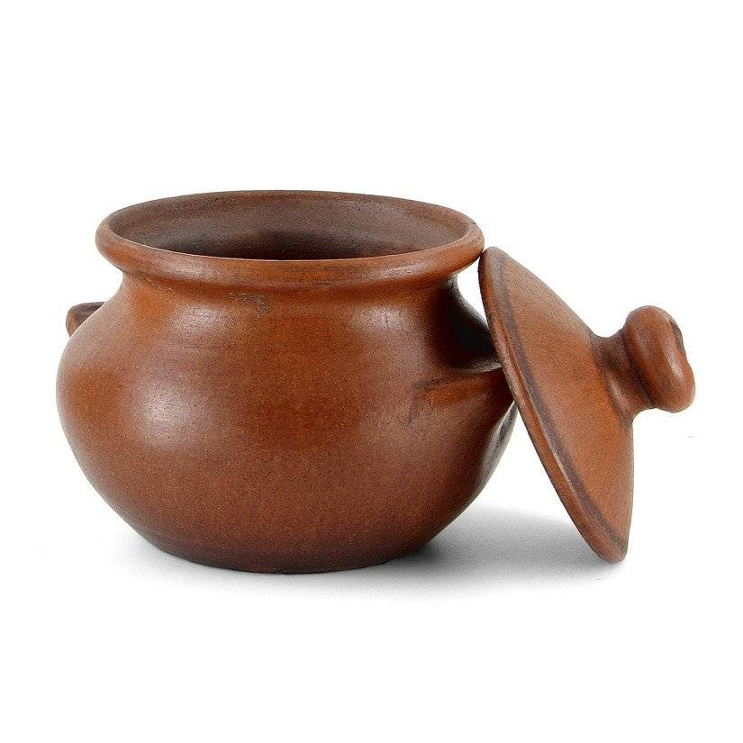

Ответ: _______________________________________________

- Какое произведение не является басней?

а) Квартет б) Свинья под дубом
в) Лиса, заяц и петух г) Слон и Моська

- В каких странах жили эти писатели?

Ш. Перро _____________________________________________________
С. Маршак ____________________________________________________
Д. Родари _____________________________________________________

- Автор веселых рассказов о Дениске? _________________________

- Из какого произведения эти строки?
Ветер по морю гуляет
И кораблик подгоняет,
Он бежит себе в волнах
На раздутых парусах. Ответ: _______________________________

- Разгадай кроссворд

Кто из героев русских народных сказок так говорил?
Заполнив кроссворд и прочитав слово в выделенных клетках, вы узнаете, кто поет эту песенку:

За лапоть — куру,
За куру — Гуся,
За гуся — овечку,
За овечку — бычка.

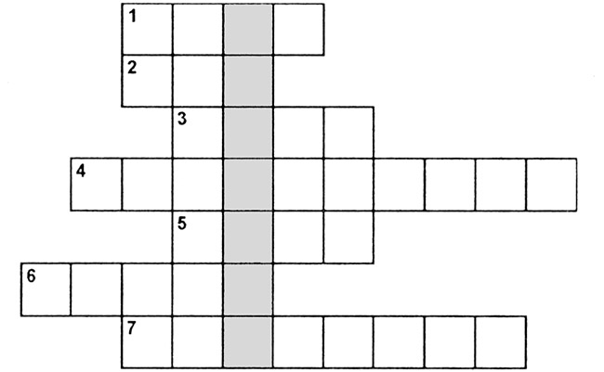

1. — Ясни, ясни на небе звезды,  Мерзни, мерзни, волчий хвост! | 2. — Я из сибирских лесов прислан к вам воеводой. | 3. — Вижу, вижу!  Не садись на пенек,  Не ешь пирожок!  Неси бабушке,  Неси дедушке!
4. — Спи, глазок, спи, другой! | 5. — Емеля, отпусти меня в воду, я тебе пригожусь | 6. — Ку-ка-ре-ку!  Иду на ногах,  В красных сапогах,  Несу косу на плечах:  Хочу лису посечи  Пошла, лиса, с печи!
7. — Костры горят высокие,
Котлы кипят чугунные,
Ножи точат булатные,
Хотят меня зарезати!

.

